Sensor magnetostrictivo FLM-H –
Medición de nivel en procesos estériles

KSR Kuebler ha introducido un transmisor de nivel magnetostrictivo que cumple las elevadas exigencias en aplicaciones estériles. Se trata de un instrumento muy exacto con flotador para la medición de nivel en depósitos.

Barcelona, Enero 2015
El transmisor magnetostrictivo FLM-H fue desarrollado para cumplir las elevadas exigencias en la industria alimentaria, bebidas, farmacéutica y biotecnológica. El instrumento es óptimo para resistir las condiciones típicas en procesos de limpieza CIP/SIP y ofrece una excelente resistencia contra soluciones detergentes y altas temperaturas. El tubo guia está soldado directamente con la conexión al proceso para realizar una union sin ranuras sin materiales añadidos de sellado.

El transmisor ofrece señales de salida de 4 … 20 mA o 4 .. 20 mA HART®- y la alimentación se efectua con una tensión continua de
10 … 30 V. La exactitud del sensor es < 0,5 mm.

La caja con diseño higiénico con protección hasta IP68 ofrece una protección segura contra la limpieza con agua de chorro y permite su aplicación en espacios húmedos. El modelo FLM-H cumple las altas exigencias que requieren los procesos higiénicos y está marcado con el signo 3-A de la versión actual (Third Party Verification).

Caracteres: 1078
Referencia: Sensor magnetostrictivo

Fabricante:
WIKA Alexander Wiegand SE & Co. KG
Alexander-Wiegand-Straße 30
63911 Klingenberg/Germany
Tel. +49 9372 132-0
Fax: +49 9372 132-406
vertrieb@wika.com
www.wika.com
Foto:
Sensor magnetostrictivo FLM-H

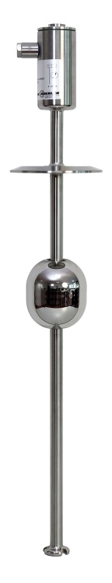

Redacción:
Instrumentos WIKA S.A.
Chassan Jalloul
Marketing
C/Josep Carner 11 – 17
08205 Sabadell (Barcelona)
Tel. +34 933 938 669
chassan.jalloul@wika.com
www.wika.es

Nota de prensa 02_a/2015

